**道路运输便民政务服务“跨省通办”有关工作**

**办事指引**

1. **适用范围**

涉及的内容：道路旅客运输、普通货物运输以及危险货物道路运输驾驶员从业资格证补发、换发、变更、注销及诚信考核。

适用对象：从业资格证的核发机关为江苏省范围交通主管部门的道路旅客运输、普通货物运输以及危险货物道路运输驾驶员。

1. **事项审查类型**

前审后批。

1. **法律及文件依据**
2. **从业资格证补发、换发、变更**

《道路运输从业人员管理规定》（2019修正）

第二十九条　道路运输从业人员从业资格证件有效期为6年。道路运输从业人员应当在从业资格证件有效期届满30日前到原发证机关办理换证手续。

道路运输从业人员从业资格证件遗失、毁损的，应当到原发证机关办理证件补发手续。

道路运输从业人员服务单位变更的，应当到交通运输主管部门或者道路运输管理机构办理从业资格证件变更手续。 道路运输从业人员从业资格档案应当由原发证机关在变更手续办结后30日内移交户籍迁入地或者现居住地的交通运输主管部门或者道路运输管理机构。

第三十一条　交通运输主管部门和道路运输管理机构应当对符合要求的从业资格证件换发、补发、变更申请予以办理。

申请人违反相关从业资格管理规定且尚未接受处罚的，受理机关应当在其接受处罚后换发、补发、变更相应的从业资格证件。

1. **从业资格证注销**

《道路运输从业人员管理规定》（2019修正）

第三十二条　道路运输从业人员有下列情形之一的，由发证机关注销其从业资格证件：

（一）持证人死亡的；

（二）持证人申请注销的；

（三）经营性道路客货运输驾驶员、道路危险货物运输从业人员年龄超过60周岁的；

（四）经营性道路客货运输驾驶员、道路危险货物运输驾驶员的机动车驾驶证被注销或者被吊销的；

（五）超过从业资格证件有效期180日未申请换证的。

凡被注销的从业资格证件，应当由发证机关予以收回，公告作废并登记归档；无法收回的，从业资格证件自行作废。

1. **诚信考核**

（一）《道路运输从业人员管理规定》（2019修正）

第三十三条　交通运输主管部门和道路运输管理机构应当将经营性道路客货运输驾驶员、道路危险货物运输从业人员的违章行为记录在《中华人民共和国道路运输从业人员从业资格证》的违章记录栏内，并通报发证机关。发证机关应当将该记录作为道路运输从业人员诚信考核和计分考核的依据，并存入管理档案。机动车维修技术人员、机动车驾驶培训教练员违章记录直接记入诚信管理档案，并作为诚信考核的重要内容。

第三十四条　道路运输从业人员诚信考核和计分考核周期为12个月，从初次领取从业资格证件之日起计算。诚信考核等级分为优良、合格、基本合格和不合格，分别用AAA级、AA级、A级和B级表示。在考核周期内，累计计分超过规定的，诚信考核等级为B级。

省级交通运输主管部门和道路运输管理机构应当将道路运输从业人员每年的诚信考核和计分考核结果向社会公布，供公众查阅。

道路运输从业人员诚信考核和计分考核具体办法另行制定。

（二）《江苏省道路运输从业人员信用管理办法》（2020修订）

1. **受理机构**

申请人道路运输从业资格证发证机关。

1. **决定机构**

申请人道路运输从业资格证发证机关。

1. **数量限制**

无。

1. **申请条件**

取得相应的从业资格证。

1. **禁止性要求**

无。

1. **申请材料**
2. **从业资格证补发**

|  |  |  |
| --- | --- | --- |
| 材料名称 | 材料形式 | 必要性 |
| 近期二寸正面免冠彩色证件照片 | 电子版照片 | 必要 |

1. **从业资格证换发**

|  |  |  |
| --- | --- | --- |
| 材料名称 | 材料形式 | 必要性 |
| 近期二寸正面免冠彩色证件照片 | 电子版照片 | 必要 |
| 机动车驾驶证 | 原件的电子影像信息（照片、扫描件等形式） | 必要 |
| 从业资格证 | 原件的电子影像信息（照片、扫描件等形式） | 必要 |

1. **从业资格证变更**

|  |  |  |
| --- | --- | --- |
| 材料名称 | 材料形式 | 必要性 |
| 近期二寸正面免冠彩色证件照片 | 电子版照片 | 必要 |
| 新服务单位聘用合同 | 原件的电子影像信息（照片、扫描件等形式） | 必要 |

1. **从业资格证注销**

|  |  |  |
| --- | --- | --- |
| 材料名称 | 材料形式 | 必要性 |
| 业资格证 | 原件的电子影像信息（照片、扫描件等形式） | 必要 |

1. **诚信考核**

|  |  |  |
| --- | --- | --- |
| 材料名称 | 材料形式 | 必要性 |
| 业资格证 | 原件的电子影像信息（照片、扫描件等形式） | 必要 |
| 考核周期学习教育情况 | 原件的电子影像信息（照片、扫描件等形式） | 必要 |

1. **接收申请**

申请方式：网上申请

联系电话：各地主管部门联系电话

办公地址：各地主管部门办公地址

申请网址：http://ysfw.mot.gov.cn/NetRoadCGSS-web/

微信小程序：道路运政一网通办

1. **办理基本流程**
2. **从业资格证补发、换发、变更**

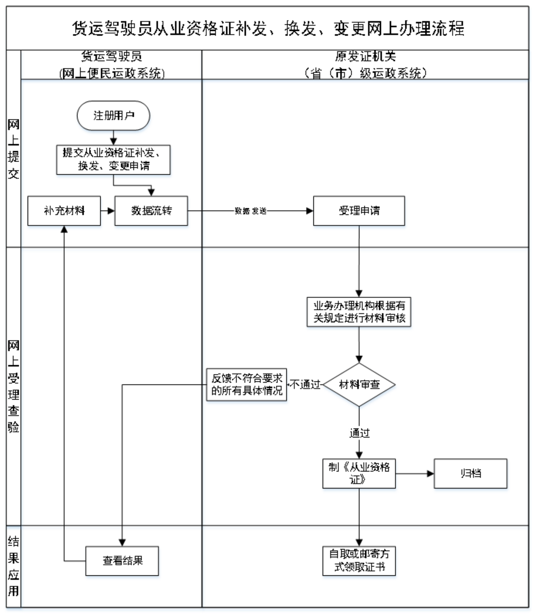

1. **从业资格证注销**

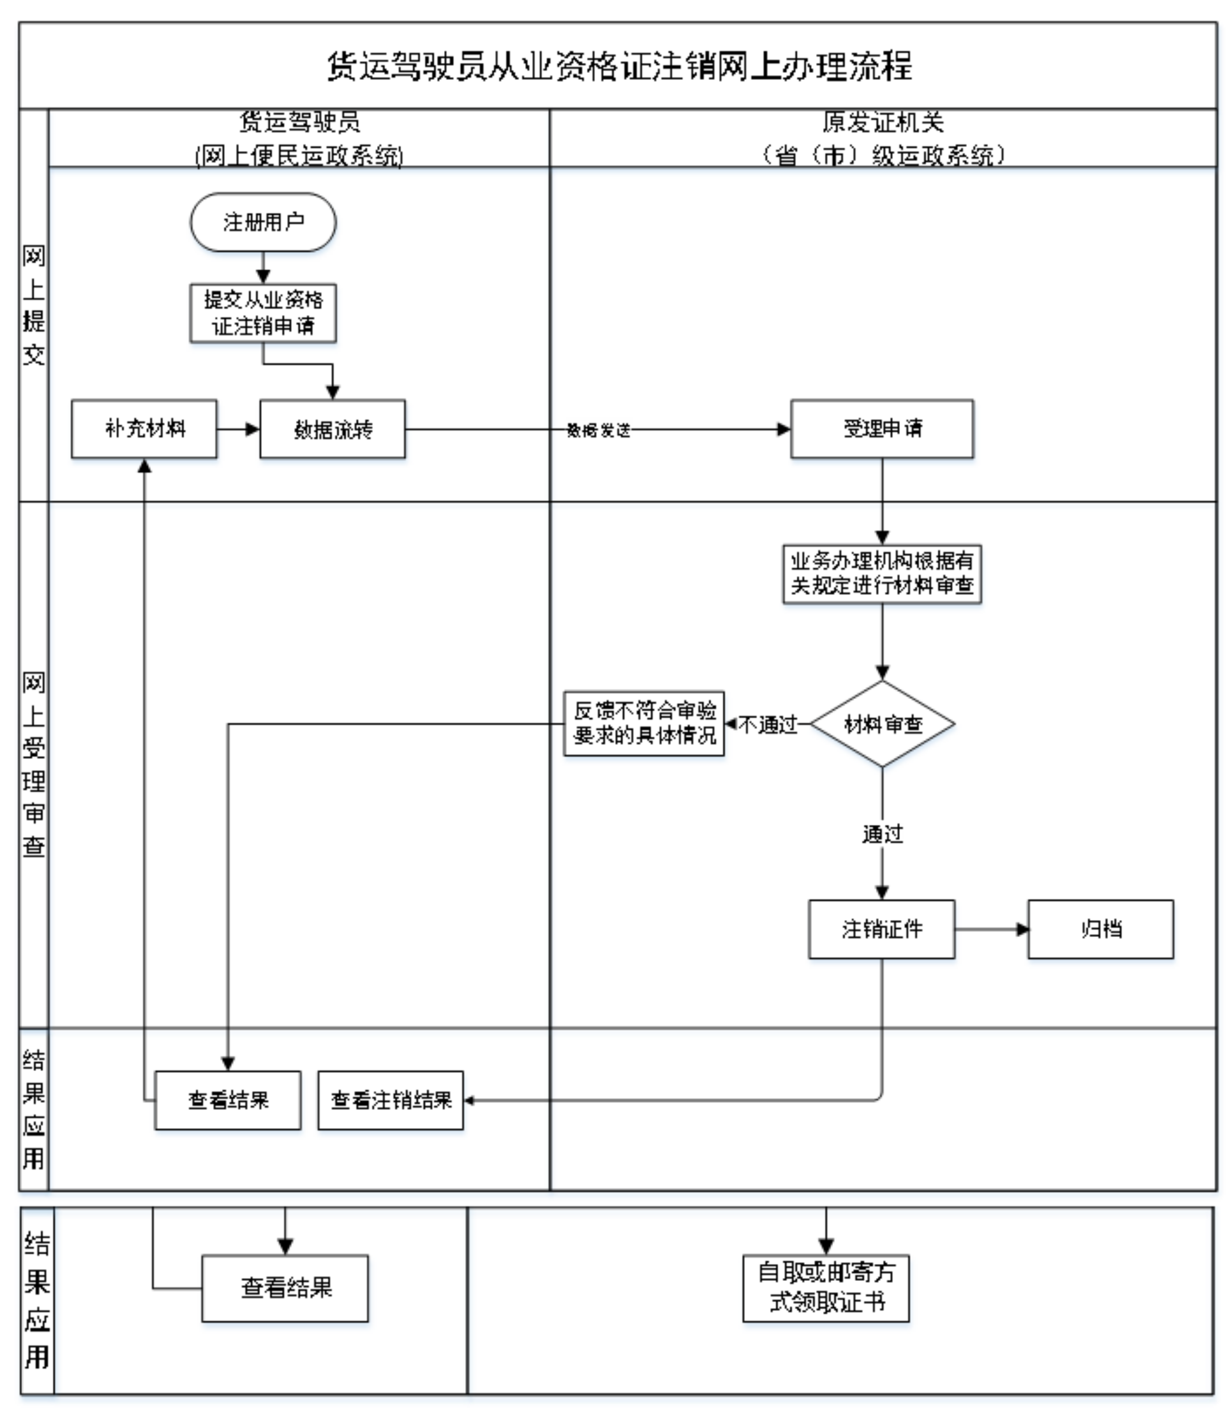

1. **诚信考核**

（一）申请：申请人向互联网道路运输便民政务服务系统进行网上申报。

（二）决定：根据《江苏省道路运输从业人员信用管理办法》将江苏省级运政系统中该申请人的信用评定结果自动反馈给互联网道路运输便民政务服务系统。

（三）送达：申请人在互联网道路运输便民政务服务系统下载《道路运输驾驶员网上诚信（信誉）考核凭证》。

1. **办理方式**

网上办理、窗口办理。

1. **办结时限**

受理时限：2个工作日

审批时限：3个工作日

1. **收费依据及标准**

无。

1. **审批结果**
2. **从业资格证补发、换发、变更、注销**

审批通过或审批不通过。审批通过，可以通过全国互联网道路运输便民政务服务系统查询证件补发、换发、变更、注销结果。

1. **诚信考核**

审批通过或审批不通过。审批通过，可以通过全国互联网道路运输便民政务服务系统下载《道路运输驾驶员网上诚信（信誉）考核凭证》。

1. **结果送达**
2. **从业资格证补发、换发、变更**

申请人可选择邮寄到付或自取方式获取证件。

办理进程和结果公开查询：全国互联网道路运输便民政务服务系统。

送达方式：网上送达、窗口领取（直接送达）、邮寄送达。

1. **从业资格证注销**

办理进程和结果公开查询：全国互联网道路运输便民政务服务系统。

送达方式：网上送达

1. **诚信考核**

申请人在互联网道路运输便民政务服务系统下载《道路运输驾驶员网上诚信（信誉）考核凭证》。

办理进程和结果公开查询：全国互联网道路运输便民政务服务系统。

送达方式：网上送达。

1. **行政相对人权力和义务**

（一）符合法定条件、标准的申请人有依法取得行政许可的平等权力，行政机关不得歧视。

（二）行政机关依法作出不予行政许可的书面决定的，应当说明理由，并告知申请人享有依法申请行政复议或者提起行政诉讼的权力。

（三）申请人申请行政许可，应当如实向行政机关提交有关材料和反映真实情况，并对其申请材料实质内容的真实性负责。

1. **咨询途径**

电话咨询：各地主管部门咨询电话，12328服务监督电话。

咨询网址：http://ysfw.mot.gov.cn/NetRoadCGSS-web/

1. **监督投诉渠道**

电话投诉：各地主管部门投诉电话，12328服务监督电话。

投诉网址：http://ysfw.mot.gov.cn/NetRoadCGSS-web/

1. **办公地址和时间**

办公地址：各地主管部门办公地址。

办公时间：各地主管部门办公时间。

1. **办理进程和结果公开查询**

电话查询：各地主管部门咨询电话。

网上查询：http://ysfw.mot.gov.cn/NetRoadCGSS-web/

1. **办事者到办事现场次数**

0次。